Commune AUSSAC-VADALLE
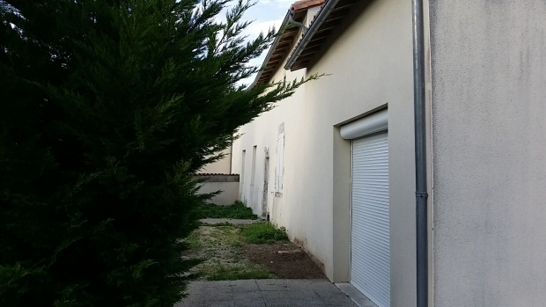

Village d’Aussac (1 km de RN10)

A louer maison individuelle
Surface habitale : 120 m2
Loyer : 590.32 euros hors charge

Maison avec 1étage
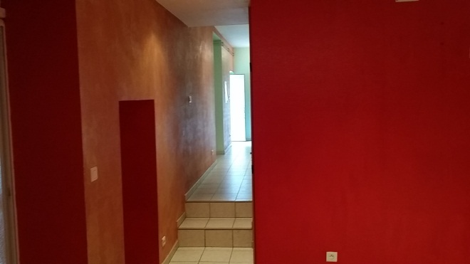
Plein pied
1 cuisine
Salon – séjour
2 chambres dont 1 chambre avec dressing
Wc
Salle d’eau

1er etage
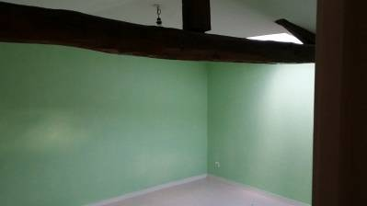2 chambres
Grenier

Garage
Cour fermée – chauffage fuel

Pour toutes informations complémentaires, veuillez contacter la Mairie d’Aussac-Vadalle au 05.45.20.61.60 ou par mail : mairie@aussac-vadalle.fr

